目录

1 项目简介 1

1.1 项目简介 1

1.2 项目概述 2

1.2.1 项目目的 3

1.2.2 项目的适用对象 4

1.2.3 项目计划及时间 4

1.2.4 项目层次 4

1.2.5 项目优势 5

2 项目背景 6

2.1 产业背景 6

2.1.1 产品简介 6

2.1.2 应用前景 6

2.2 市场特征 7

2.2.1 概述 7

2.2.2 目标市场 8

3 软件开发 10

4 商业模式 10

4.1 价格定位 10

4.1.1 价格定位依据 10

4.1.2 服务推广（针对消费者） 11

4.1.4 服务推广（针对合作商家） 12

4.2 战略总则与分析 12

4.2.1 战略总则 12

4.2.2 企业经营环境 12

4.2.2 .1行业分析 12

4.2.2.2 经济环境与产业环境 13

4.2.1 竞争环境 14

4.2.3 客户分析 14

4.3 战略实施与控制 15

4.3.1 品牌战略管理 15

4.3.2 营销战略 15

4.3.3 人力资源的战略 16

4.3.3.1团队精神 17

4.3.3.2 部门职责 18

4.3.4 战略控制 18

4.4 竞争分析 19

4.4.1 竞争影响力分析 19

4.4.2 竞争优势（Strength） 20

4.4.3 竞争劣势（Weakness） 20

4.4.4 机会（Opportunity） 20

4.4.5 威胁(threat) 20

**1 项目简介**

## 项目简介

项目名称：全民农庄



创意来源：代表农作物生长的萌芽 + 代表农庄的Farm → 未标题-1.jpg

标准色彩：C：61 M：0 Y：8 K：0

设计说明：

设计题目为“全民农庄”，首先想到的是代表农作物生长期的萌芽期。

将植物的萌芽设计为简单的“F”字母，后加上字母组成农场的英文“Farm”，使项目功能简单明了，让客户对这款APP的功能一目了然。整个标志采用蓝色为主色调，萌芽采用绿色，字母采用黄色。蓝色代表了蓝天，全民农庄的形成可提高空气净化率，代表了我们对美好环境的向往；萌芽采用了具有生命力的绿色，使人心旷神怡；字母采用的黄色为暖色，给人一种舒适的感觉，在具有生命力的同时让人感觉到春天的温暖。同时，许多农场类型APP及理财投资APP均采用蓝色及绿色为主要色调，代表着项目将农场种植及理财投资结合在了一起，最终完成了整个图标。

产品名称：全民农庄

版本号：1.0

## 1.2项目概述

党的十九大报告提出，要实施乡村振兴战略，强调农业农村农民问题是关系国计民生的根本性问题，必须始终把解决好“三农”问题作为全党工作重中之重。而全民农庄正好将“十九大”落到实处，利用这种方式实现农业与互联网的对接，将水果种植过程透明化、游戏化、快捷化，不仅让人们吃的放心，而且在游戏中收获种植的快感。通过在游戏中承包真实的土地，并进行种植、售卖等一系列功能，辅以流行的“直播”元素，不仅带动农业经济的发展，深化农村改革，发展现代农业，推进乡村治理，促进“三农”发展，而且加强了农业与互联网之间的联系，促进了“三农”问题的解决，更好的落实了习近平总书记在党的十九大中对农业问题的提出与解决。  
**1.2.1项目目的**

1. 现在的人们都喜欢在网络上进行交流、购物、办理事务，也经常通过游戏放松自我，这款游戏不仅满足了玩家放松自我的要求，更可以在游戏中进行投资及资金回流。
2. QQ农场曾经风靡一时，但用户黏性低，游戏没有代入感；这款游戏将传统游戏、互联网直播及真实的农作物种植联系起来，玩家在玩游戏的同时，不仅有种植的快感，还可以通过实时直播观察农作物的生长，足不出户地经营着自己的农庄。
3. 很多CEO及管理层人士都希望在已经有经济条件下使自己有一个健康的身体，这款游戏为他们提供了一个很好的途径：玩家在玩游戏的同时，不仅放松了自己，还可以通过“直播”的方式看管自己的农庄，远程雇佣人工来为自己种植蔬果，真正做到蔬果无公害，大大提高了自身免疫力，在自己食用的同时，其余蔬果可以进行售卖，将更多的无公害蔬果出售，不仅拥有了一个好的身体，还得到了售卖瓜果所获得的利润。

### 1.2.2项目的适用对象

消费市场定位在：

1. 需要健康蔬果且有经济实力的人。

2.闲赋生活的人。

3.大学生等有志向于此的人。

**1.2.3****项目计划及时间**

### 目前已经进行了市场调研，进行农场调查，与不同的大型农场相接触，预计六个月内完成，一年内完善成功并加入试点运营，试点运营人群我们会先进行问卷调查，有意向的人作为第一批用户，并且先设计一个体验服服务器，对第一批人实行免费与农场相对接，试营三个月，三个月后不再实施上述福利政策，接下来的一年到两年内巩固自身发展的同时打出名气，尝试与一些知名农场相合作，引入一些新的科技，同时根据公司发展状况可以考虑进行与物流公司的洽谈着手公司的附加产业--实行送货上门服务。支付的问题我们将与阿里巴巴合作应用支付宝、微信等方式。

**1.2.4项目层次**

1.核心思想

响应党的十九大的号召，推动农业发展，将农业发展与互联网发展紧密结合，真正做到“玩家足不出户收获蔬果，农民省心省力获取工资”，提高了经济发展水平，并且在很大程度上落实解决了“三农”问题。

2.特色项目

与农场进行合作，通过互联网游戏方式实现蔬果种植。

3.扩张项目

远程蔬果售卖

4.潜在项目

1）可将收获蔬果进行捐赠，可捐赠给粮食匮乏的地方；将售卖蔬果的自己捐赠给贫困人群。

2）可实现畜牧养殖业，不仅可以吃到新鲜无公害的蔬果，还可以吃到放心的肉类及蛋类。

3）可进行旅游业的发展，玩家可以在游戏的同时发展成为农家乐，提供所种植的蔬果等，满足了部分人群对无公害蔬果的需求。

**1.2.5****项目优势**

前期先与农场进行众筹模式合作，滴滴打车的巨大成功已经充分说明了众筹模式的可行性。而我们将是第一家游戏与真实相结合的公司。众筹模式的建立一定程度上有利于扩张公司的知名度，提高市场竞争力。且随着移动互联网的流行，４Ｇ网络的普及，ｏ２ｏ模式又开启了新一轮的火爆模式，可能会获得国家政策支持，这对于我们的运营模式无疑是个好消息。

中期公司将与物流、快递等多企业相和作，此时消费人群扩张到大学生类需要空间的人，消费者受众广，更帮助公司项目打出名声。

后期同时我们也可以对这些产品进行客户所需求的加工，做成一些罐头水果干等制品，也可以在客户所想要出售的条件下，帮助客户联系卖家，让广大人民吃到我们健康无公害的蔬菜，享受到我们的游戏体验，让游戏与现实相结合，与互联网相结合，之后我们也会发展到林业，牧业、渔业等等。

根据发展情况公司也会考虑在后期基础上将发展到偏远山区，经济不发达的地方，带动中国的经济发展，提高农民经济收入，响应十九大。

**2.项目背景**

**2.1产业前景**

**2.1.1产品简介**

该产品是以线下农场为基础，配合线上的游戏模式，引导用户可以在游戏娱乐的同时，导流玩家在农场进行产品消费。向玩家透明化地展示作物从播种到成熟的整个过程。游戏结合了电商的元素，使用户在悠闲惬意的游戏过程中完成实体产品的交易过程。正因为这个交易物品是真实存在的农产品实物，所以能把人们从足不出户的生活模式转变成与大自然亲近的模式。同时给予现代城市小孩儿接触大自然的机会，给予人们更好的食品体验，也更好的帮助合作农场盈利。

**2.1.2应用前景**

就目前来看，随着时代的发展，互联网行业在市场占据的比重越来越大，而属于第一产业的农业则越来越不被重视，全民农庄则将这两个行业进行了结合，以互联网行业带动农业的发展这种方式使得两个行业都能很好的发展。虽然农业所占的比重逐渐减小，但由于农业涉及着人类最基础的吃饭穿衣，所以农业始终是不可能被完全取代的，江湖农庄也借此能具有长久存在的价值，而且其出产物可根据人们对市场的需求进行预测和短期内控制其产量，趋利避害，可控性强，风险较小。

这种由大众所感兴趣的游戏模式对实物进行操作，使这款游戏更具有粘性，更有代入感，更不容易造成用户流失。民以食为天。我们用着最高端时尚的手机，穿着名牌服装，坐在高耸入云的写字楼里办公，却在最基本的食品上犯了难，担心着食品的不安全。人们对食品质量的追求度愈高，而市场上所真正能满足人们所追求的食品质量的食品则少之又少，导致供给市场需求和供给之间的缺口越来越大。这也正是江湖农庄的机遇。好的产品能够一夜红遍全国，褚时健的褚橙大卖就是个很好的例子。江湖农庄则可将农作物由播种到成熟的整个过程实时进行反馈，使用户在玩得开心之后更能享受到安全放心的食品。

**2.2市场特征**

**2.2.1概述**

十九大提出“一二三产业融合发展”，把农民的资源变成资产，把农民变成股东，是未来农民致富的一条新途径。而且农业生产安全问题仍备受关注。目前上班族人群对于轻度游戏的需求大致占玩家的75%，为主力玩家。该人群大部分是70—90后，而该人群中70—80后对子女的无公害农产品消费非常重视。所以产品隶属于互联网+农业行业，依托互联网自身传媒及娱乐优势，与传统农业紧密结合，既满足了玩家对于游戏的需求，更满足了玩家对于子女的无公害农产品的消费需求。该产品并不像曾经的QQ农场，只有虚拟的菜地，而是将虚拟的菜地与真实的农庄联系起来，从线上为农场的营销进行导流，极好的帮助线下农场获取收益。该产品基于游戏玩家的娱乐需求以及对农业生产安全问题的关注，将蔬菜水果的种植过程透明化，在游戏过程中完成了对健康绿色透明的生活必需品的购买。这不仅丰富了游戏内容，使玩家在虚拟世界中获取实在的产物；还能推动新型农业经济的发展，从而实现虚拟与实际的高度融合，推动城乡联合发展。

**2.2.2目标市场**

2-5年后以线下带线上为主，而5-10年以后人群采取用策略，彻底转向线上带线下的方案。

**主要目标市场划分：**

1. 城市上班族

对于城市上班族来说，买菜做饭的事情已经交给老年人，通过这个游戏，可以使上班族们在空闲时间娱乐一下，还可以买到绿色健康的农产品，还可以使老年人也减轻对蔬菜挑选的负担，使孩子吃到绿色健康的食品。

1. 乡镇农民

近年来，我国经济快速发展，但是，我国仍为人口大国，农民手中的地是有限的，在有限的地只能种植有限种类的农作物，又因南北方气候土质的不同，获得产物的质量也不一样；通过该游戏，可以将有限的土地承包给不同的人，从而收取一定的承包费用，同时可以通过雇佣等方式进行农作物的种植，在原有的种植基础上增加了一项经济手续，更好的提高了乡镇农民的劳动兴趣，并且推动了当地农民的经济发展，更好的将党的十九大关于“三农”政策的落实，推动乡镇发展，减少城乡差距。

3.各大企业家

近年来，食品安全逐渐成为人们日渐关注的重要话题之一，作为每天必不可少的东西，“无公害”已成为当代人们对于食品的最基本要求。我国各大小企业家平时忙于工作，对于食品的挑选难免有些疏忽，通过这款游戏，玩家不仅可以通过游戏界面做到放松自我，还可以通过实时的监控设备观看农作物的生长情况，并且可以通过游戏的方式选择种植的方式及催化剂的种类，更好的将“无公害”做到透明化、公开化。

4.各大机构食堂

随着学习、工作节奏越来越快，食堂成为各大机构必不可少的地方，而现代人在追求味道的同时，也追求着原材料的质量。该游戏可以让在食堂吃饭的员工、学生家长在玩游戏的同时，通过“直播”的方式看到蔬果种植的全过程，将食堂原材料种植过程透明化，让食用者放心。同时，种植蔬果不仅使食用者放心，更简单了食堂方面对于原材料的挑选及采购，使食堂在原材料挑选时更放心。

# 3软件开发

１.国内首发ＡＰＰ

２.首创将０２０模式应用于寄存市场

３.年轻人对新兴产业和软件的好奇心强

4.适应现代人追求简洁便利的生活方式

基于以上，我们采用Android和iOS开发的技术研发了一款“全民农庄”应用于电脑和手机上，可为有需求的人提供便利。由于公司前期人手较少，在导师的帮扶下，技术团队核心成员共有四人，设计、美工为一人，可以保证界面编写和设计同时进行，极大地节省了时间和成本。

**4商业模式**

**4.1价格定位**

全民农庄釆用基于市场需求及迎合人群心理的策略。

**4.1.1价格定位依据**

作为目前市场内一项新的服务，全民农庄以其“方便有趣”的理念走进大众生活中。

考虑到市场现状，消费者与合作商家对我们所提供的服务的认知程度、成本等因素，游戏初期对消费者采取差异化的定价策略，对于合作公司采取超低价的定价策略，使我们的服务能快速渗透市场的同时，能迅速找到合作的公司。

根据天津市各区不同人群的抽样调查数据显示，我们做了相应的定价，又经过对近些年产品需求及产品收益等方面的了解，保证了既消费者可承担的范围内，又能够让消费者及农庄方面受益最大。

**4.1.2服务推广（针对消费者）**

1.前期推广

考虑到前期消费者对我们的游戏和所提供的服务并不了解，我们的推广重点放在以相对低廉的价格及新形式的创新来吸引消费者积极尝试，并提高游戏的知名度和下载量，迅速抢占这一空白市场，

(1)试用体验：在各大繁华商业区、酒店宾馆以及大学附近进行试点，开放首次下载游戏并请体验者反馈建议。

(2)在酒店宾馆和大学附近发放宣传单

（3）游戏礼包发放：发放游戏中可以用到的礼包，以实现提高游戏下载率。

2.中长期宣传

在长期宣传的基础上，游戏爱好者对我们提供的服务有一定的了解，并有一定的兴趣后，增加宣传力。重点是提高我们与快递行业的合作，让消费者对我们的服务产生信赖，享受到“送货上门”的快捷及“远程种植”的快感。

1. 电视，网络投放

这一时期的广告偏向与强调寄存（和长途物流）的服务的快捷与安全性。

(2）强调品牌宣传

将游戏推广出去，不仅是方便了游戏玩家，更推动了新形式的农业+互联网方式，将品牌更好的扩大。

### 4.1.3服务推广（针对合作商家）

对于合作玩家我们采取前期免费体验，有预约游戏的人先进行游戏体验；中期，我们将进行问卷调查，对暴露出来的问题进行整改，实现玩家农场和游戏开发者的共赢；后期我们将有一套完整的体系，按照体系的具体流程进行游戏的再次推广。

**4.2战略总则与分析**

**4.2.1战略总则**

企业发展战略规划是企业发展的灵魂与纲领，指引企业发展方向，明确企业的业务领域，指明企业发展策略以及发展措施。

1. 产品策略

第一步 产品首先构建与线下农场的合作，用仿造成熟型游戏方式快速构建产品，江湖类游戏加入农作物养成元素，玩家在游戏里也有一个角色存在，从而使得用户与游戏人物、虚拟土地与现实土地的高度融合。

第二步 从游戏过程中发觉用户的虚拟消费和实体消费中的剩余消费，逐步扩大这两个消费点。

第三步 快速融资复制，加快联合线下农场大力推广的速度。

第四步 研发终端产品，构建营销门槛，推动新型农业链节形发展。

第五步 构建围绕产品的家庭农业生态环境，彻底实现虚拟与现实的融合。

2、定位策略

产品最终定位于“宅”类人群，产品过程会逐步融合虚拟环境与现实环境，迎合当前“宅”类人群增多的趋势，彻底解决“宅”类人群的游戏、日常消费等的融合。在透明化、绿色无公害的农业生产中娱乐，在娱乐中生活。

3、地点策略

从学校发起试行，人群定位准确并且不容易过度曝光产品。

4、促销策略

线下cosplay活动，定期活动营销。

面对曾经风靡一时的“QQ农场”，“全民农庄”在虚拟世界的不同之处就是每个玩家都可以以一个角色身份存在，在每周的三、五、六、日四天内可以去自己的亲友、圈友的菜地进行菜地内的集体娱乐活动。例如：哄猪，在活动日子的每晚八点开始，玩家的“菜地”内会有一群猪来拱“菜”，玩家以角色身份，买好石子哄猪群离开“菜地”，在种植游戏的同时还进行了江湖类游戏的插入，更好的满足了不同玩家对游戏的不同需求。

**4.2.2企业经营环境**

**4.2.2.1行业分析**

目前农作物市场趋势已经由市场购买转向个人承包形式，加之越来越严重的食品安全问题，各类人群对食品安全的重视度越来越高，在未来的几年里，各类人群对于无公害蔬果的需求将会越来越大，在这种情况下，该游戏结合了农业+互联网，把种植过程公开化、透明化，使各类人群在玩游戏的同时获得了各类无公害食品，降低了人们对于食品不安全的恐慌，更好的促进了农业及经济的发展，对于一些无业人群，也可以通过配送及种植等方式解决就业问题，在某种程度上解决了就业率低下的问题。

**4.2.2.2经济环境与产业环境**

经济方面

天津是中国四大直辖市之一，又是沿海开放的国际港口城市，交通便利，便于交通物流的运输，从经济发展水平来看，现在的物质基础还很薄弱，生产的商品化和社会化程度不高，自然经济和半自然经济还占有一定的比重，社会主义的市场经济还未得到高度发展。所以我们在分析企业文化的经济环境时就不能不着重考虑我国经济的发展水平和社会的消费状况。一般说来，生产力决定着消费力。这种关系具体表现在:生产力发展水平不同，形成的经济能力和经济发展水平也不同;而经济发展水平不同，社会消费品的生产能力、消费资源的开发能力和综合利用能力也就不同，从而造成消费品的供给总量和供给结构不同，直接影响到消费品生产企业的经营策略与经济利益。同时人们形成的不同消费结构和消费方式，也使得原来的社会文化和企业文化的内容发生了变化。

产业方面

当今世界的农产品只是通过传统的买卖方式进行交易，或者只是通过物流进行交易。不同农产品的产业化发展水平差异较大。在许多乡镇农业产业化已初步完成了由产品初级加工向精深加工、由单一产品向系列产品、由内向型向外向型的转变。但由于中国小农经济思想根深蒂固，没有对农业进行横向的和纵向的以及深度的扩展。游戏通过农业与互联网的紧密结合，将农业从横向、纵向及深度进行推广，推动农业发展，更好的把农业中的问题暴露出来并及时进行整改，推动“三农”问题的快捷有效的解决。

**4.2.2.3竞争环境**

市场上有纯虚拟的农场类游戏，暂时没有将虚拟与现实相结合的农场类游戏，该游戏面对人们对透明化生产的关注，抓住了各类人群对食品安全的重视性，竞争压力并不很大。基于新型农民致富途径，推动农业经济发展，有效解决“三农”问题的条件，该游戏有广阔的市场。

**4.2.3客户分析**

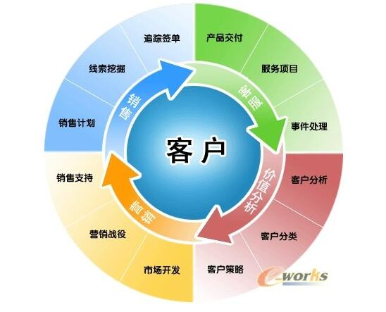

## 4.3战略实施与控制

### 4.3.1品牌战略管理

天津易智动信息科技有限公司刚开始品牌影响力弱，想要占有市场就要有一定的品牌影响力，那么就要先提高品牌的影响力，目前主要以线上及线下双宣传为主，让玩家有更好的游戏体验，并且在服务上有一定的良好形象和优良服务。在与合作的农场、物流、快递不断宣传游戏价值，提高游戏的知名度和美誉度。

**4.3.2营销战略**

天津易智动信息科技有限公司以搭建供应平台，与各个玩家和农场共赢为原则。以优良服务为基本，与玩家创建良好关系，通过游戏平台和品质服务给玩家树立良好形象，是使我们更加强大的有力手段，也是我们营销的重要手段。通过前期免费拉拢玩家，并与一系列农场的合作，打造共赢局面；中期以消费者的反应情况定价我们的价格范围，逐步形成农场—玩家—公司的相互流通，确保产品的市场成和利益最大化。在不断服务的同时，定期了解消费者与商家的情况也是我们必不可少的一步，了解到他们的需求，才有利于更好地发展我们的服务，更有利与拓展我们的服务范围。

### 4.3.3人力资源的战略

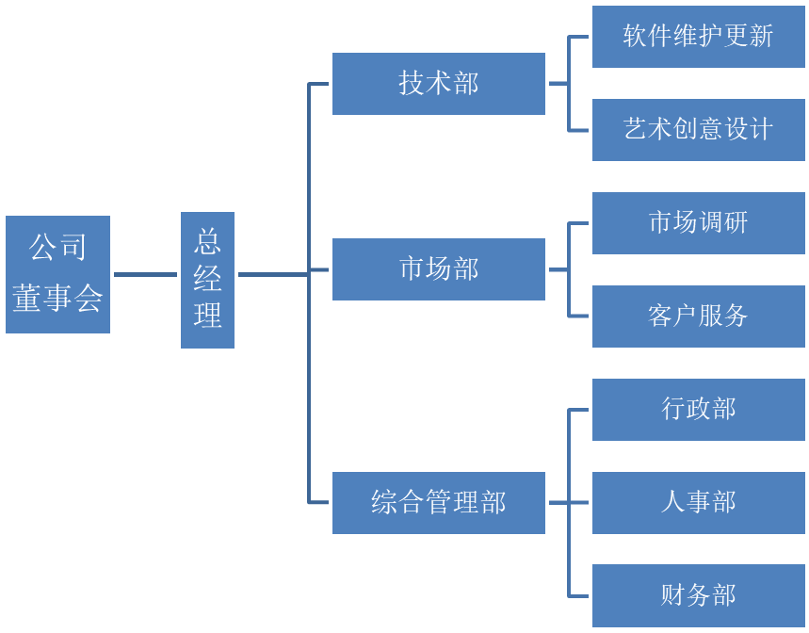建立强有力的公司内部体系，在不断发展的同时，也不断引进高技术高效率的人才，确保公司自身的发展。同时要做到储备人才，分工明确，高效协作。健全公司的薪酬及岗位问题，尽力做到不大材小用。使得每个具有能力的人都相对的发挥出自己的能力，为公司尽自己的一份力。考虑到人员不足，前期发展如图所示：

后期发展如图所示

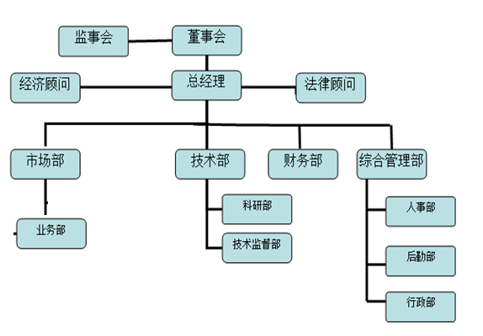

#### 4.3.3.1团队精神

上下同欲者胜。

团队的所有成员要齐心协力，把公司利益放在第一位，每个人都必须具有强烈的责任感和忠诚度。在公司刚起步的时候加入公司，大家心里都是怀着对公司前景看好的心思和干好了以后公司发展起来自己就是元老的目标。怀着这样的理想抱负，每个员工一定会发挥出120%的精力投入公司。这样的公司凝聚力这么强，发展起来不成问题。

#### 4.3.3.2部门职责

**董事会**：由公司的大股东组成，属于决策层，负责召集股东大会，向股东会报告工作；执行股东会的决议；制定公司的各项重要方案；决定公司内部管理机构以及管理制度。

**总经理**：经理由董事会聘任或解聘。主持公司的日常身材经营管理工作，对董事会负责，组织实施董事会的决议以及经营计划投资方案；拟定基本的管理制度以及内部管理机构设置方案。

**经济顾问，法律顾问：**这些人员以兼职的形式给公司提供咨询服务。由受过高度教育的专家组成。

**技术部：**组织并指导全企业生产调度工作。严格按生产作业计划进行督促、检查、对生产过程中出现的问题，及时协调平衡，搞好均衡生产和技术指导以及研究工作。

**综合管理部**：主要负责后勤、行政、人事等事务。

**财务部**：主要负责公司的财务状况。包括筹集资金等。

### 4.3.4战略控制

前期公司起步，内部人员较少，把工作目标详细划分，减少错误的发生概率。在每季度应对消费者和商家进行调查，获取有效信息，如服务态度，服务质量及改进方面。根据反映情况做出相应改善。如有出现与原计划不符，应公司高层管理人员商议后作出改善，进一步实施计划。并同时对有关部门的管理做出评价，公司对其进行业绩评测，对公司内部的管理也有一定好处。高层要随时注意公司的发展状况，在发生状况是要第一时间改正，以免造成更大的损失。

**4.4竞争分析**

**4.4.1竞争影响力分析**

　在产品行业上，全民农庄是一个新的尝试，史无前例，将互联网和农业生产相结合，这既保持了当前互联网时代的特色，跟随着时代潮流；又将虽少有竞争力却又不可或缺的农业生产带入当下主流，使其占据了一席之地。

在市场上，全民农庄不同于其他偷菜收菜类的游戏，是一个将虚拟与实际相结合的游戏，投入真实的人民币也将会有真材实料的收获，市场价值客观。

在团队执行上，团队由同一校同一协会的伙伴们组成，拥有充足的时间对游戏进行打造和完善，且此团队为该协会的优秀人才，都拥有许多有创意的点子，可以将游戏往更多的方向发展。

在产品价值上，全民农庄是一款将虚拟与现实结合的游戏，在向玩家提供优质的线上体验的同时也将线下的蔬果等保质保量的食品送至玩家现实生活中，可以满足当下人们对于健康食品的追求，具有长久价值。

**4.4.2竞争优势（Strengths）**

　团队导师工作于高校及互联网公司，并有高校工作经历、创业经历、游戏行业背景，更容易把握终端用户的变化特点，团队具备互联网基因，部分人之前有过相关经验。执行力强，有助于产品快速迭代。由大学生团队组成，想法更为新颖创新。并且这支团队成员常交流，能更好地将产品的每个部分更流畅地衔接。

**4.4.3竞争劣势（Weakness）**

　团队非名校，目前缺少足够的运营资源。新产品知名度不高，推广力不强。

**4.4.4机会（Opportunities）**

　市场目标人群特点与产品定位非常相同。可以快速迭代出符合市场的产品。尽可能用极少的资源就近试错，快速融资。

**4.4.5威胁（Threats）**

　快速迭代，产品过程中构建运营门槛（如用户购买设备来设置运营门槛）。没有构建门槛前尽可能减少产品曝光，使用周边资源试错。